Cookie&Session
今日任务
- 显示用户的上次访问时间
- 显示商品浏览记录
- 购买商品将商品添加到购物车
- 系统登录的验证码的校验
教学导航
教学目标 | 了解JSP的简单的使用  掌握Cookie的使用  掌握Session的使用
教学方法 | 案例驱动法

记录用户的上次访问时间:

需求:
用户登录以后,记录上次访问时间.在用户下次登录的时候显示上次的登录的时间.

分析:

技术分析:
【会话技术】
一次会话:用户打开浏览器访问一个页面开始,多次访问页面,到最后关闭浏览器的过程称为是一次会话.
【为什么要使用会话】

【常见的会话技术】
- Cookie
是一种客户端的技术,将数据保存到客户端浏览器的内存中.
- Session
是一种服务器端技术,将数据保存到服务器端.
【JSP技术】
SUN公司提供了一套动态网页技术.Servlet/JSP.
为什么有Servlet之后,还要有JSP技术.JSP:Java Server Pages.
Servlet缺点:
* 需要配置.
* 显示数据,显示表单...非常麻烦.
提供了一个动态网页开发技术:JSP.
JSP = JSP自身东西 + HTML + Java代码.
【JSP的执行的原理】
JSP本身就是一个Servlet.在执行的时候翻译成一个Servlet.将Servlet编译成一个class文件.
【JSP的脚本-----嵌入Java代码】
<%! %> :JSP声明. 翻译成Servlet的成员的东西.在声明当中定义 类,方法,变量. Servlet本身是单例的.定义成员属性的话容易引发线程安全问题.
<% %> :JSP脚本. 翻译成Servlet的service方法内部的东西. 在脚本中定义 类,变量,语句
<%= %> :JSP表达式. 翻译成Servlet的service方法内部的out.print()中的内容.

步骤分析：
- 步骤一：在CountServlet中编写代码.
- 步骤二：获得从客户端带过来的所有的Cookie.
- 步骤三：从客户端带过来的所有的Cookie中查找指定名称的Cookie.
- 步骤四：判断是否是第一次访问：
  - 如果没有查找到：就是第一次访问
    - 显示欢迎
  - 如果查找到：不是第一次访问
    - 显示上次访问时间
- 步骤五：记录当前的时间,回写到浏览器.

代码实现：
/**
* ➢步骤一：在CountServlet中编写代码.
➢步骤二：获得从客户端带过来的所有的Cookie.
➢步骤三：从客户端带过来的所有的Cookie中查找指定名称的Cookie.
➢步骤四：判断是否是第一次访问：
如果没有查找到：就是第一次访问
◆ 显示欢迎
如果查找到：不是第一次访问
◆ 显示上次访问时间
➢步骤五：记录当前的时间,回写到浏览器.
*/
Cookie[] cookies = request.getCookies(); // Cookie
// 调用工具查找指定名称的Cookie:
Cookie cookie = CookieUtils.findCookie(cookies, "lastVisited");
// 判断：
if(cookie == null){
// 第一次访问
response.getWriter().println("<h1>您是第"+count+"位登录成功的用户！欢迎登陆本网站！</h1>");
}else{
// 不是第一次
// 获得上次访问时间:
long lastVisited = Long.parseLong(cookie.getValue());
Date date = new Date(lastVisited);
response.getWriter().println("<h1>您是第"+count+"位登录成功的用户！上次访问时间为："+date.toLocaleString()+"</h1>");
}

long time = System.currentTimeMillis();
// 回写到浏览器：
Cookie c = new Cookie("lastVisited",""+time);
response.addCookie(c);

总结：

Cookie的使用的总结:
【Cookie的使用的小结】
// 获得Cookie:
Cookie[] request.getCookies();
// 向浏览器回写Cookie：
response.addCookie(Cookie cookie);

// 构造Cookie
Cookie(String name,String value);
【Cookie的分类】
会话级别Cookie：默认的.关闭浏览器Cookie就会被销毁.
持久级别Cookie：将Cookie保存到本地的硬盘上.

Cookie的API：
* String getName();
* String getValue();

* void setDomain(String str);
* 设置Cookie有效域名.
* void setPath(String str);
* 设置Cookie的有效路径. setPath(“/WEB11”);
* void setMaxAge(int maxAge);
* 设置Cookie的有效时长. setMaxAge(0); --- 删除持久的Cookie.(有效路径必须一致.)
【Cookie的注意事项】
Cookie保存的时候一个浏览器上对Cookie的个数和大小都是由限制的.
Cookie默认不能保存中文.
* URLEncoder.encode();
* URLDecoder.decode();

完成商品浏览记录的显示:

需求：
在浏览购物网站上的商品的时候,将浏览记录记录下来.
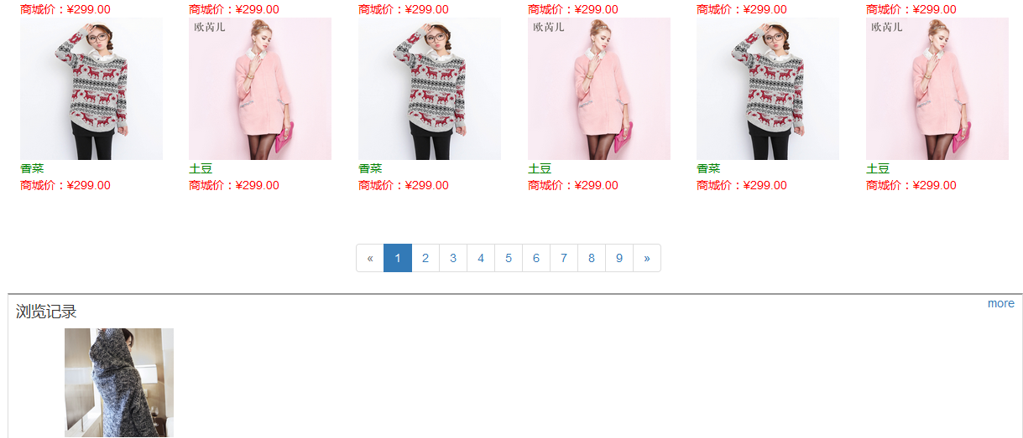

分析:

技术分析:
使用Cookie技术:将商品的ID保存到Cookie中回写到浏览器.下次访问的时候,带着Cookie信息.可以从Cookie中获得商品的ID.显示.
使用持久的Cookie.

步骤分析:
- 步骤一：设计商品列表页面：
- 步骤二：修改图片的链接地址：提交到Servlet:
- 步骤三：在Servlet中接收参数：
- 步骤四：查找指定名称的Cookie：
- 步骤五：判断是否是第一次浏览:
  - 如果是第一次：
    - 将id放入到Cookie回写.
  - 如果不是第一次：
    - 判断点击商品是否已经在浏览记录中
      - 如果已经在浏览记录中:
        - 删除当前的商品在浏览记录中的位置
        - 将商品的ID添加到列表之前.
      - 如果商品没有在浏览记录中：
        - 判断长度超过6个
          - 移除最后一个
          - 将商品ID添加到第一个位置
        - 没有超过六个
          - 将商品ID添加到第一个位置
    - 获得列表中的所有的ID的值存入到Cookie回写到浏览器
- 步骤六：在页面中获得Cookie中存的ID的值,找到对应的图片并且显示.

代码实现:
/**
* 商品浏览记录的Servlet：
*/
public class VisitServlet extends HttpServlet {
private static final long serialVersionUID = 1L;

protected void doGet(HttpServletRequest request, HttpServletResponse response) throws ServletException, IOException {
// 1.接收参数：
String id = request.getParameter("id");
// 2.查找指定名称的Cookie：
Cookie[] cookies = request.getCookies();
Cookie cookie = CookieUtils.findCookie(cookies, "history");
// 3.判断是否是第一次浏览商品
if(cookie == null){
// 是第一次的话：
Cookie c = new Cookie("history",id);
c.setPath("/WEB11");
c.setMaxAge(7*24*60*60);
response.addCookie(c);
}else{
// 不是第一次 2,1
// 从Cookie中获得原来的存的ID的值.
String value = cookie.getValue();// 2,1
// 因为数组 交换数组位置的时候比较麻烦的 将数组转成LinkedList:
// Arrays.asList(value.split(","));
LinkedList<String> list = new LinkedList<String>(Arrays.asList(value.split(",")));
// 判断商品是否浏览过.
if(list.contains(id)){
// 说明之前浏览过该商品 // 2,1 ---> 1,2
list.remove(id);
list.addFirst(id);
}else{
// 说明之前没有浏览过该商品 // 2,1 ---> 3,2,1
if(list.size() >= 3){
// 超过3个 3,2,1 ---> 4,3,2
list.removeLast();
list.addFirst(id);
}else{
// 没有超过3个
list.addFirst(id);
}
}
// 将List中的值 转成一个字符串.
StringBuffer sb = new StringBuffer();
for(String pid:list){
sb.append(pid+",");
}
// 删除最后一个逗号. 4,3,2,
String v = sb.toString().substring(0, sb.length()-1);
Cookie c = new Cookie("history",v);
c.setPath("/WEB11");
c.setMaxAge(7*24*60*60);
response.addCookie(c);
}

// 页面跳转
request.getRequestDispatcher("/product_info.htm").forward(request, response);
}

protected void doPost(HttpServletRequest request, HttpServletResponse response) throws ServletException, IOException {
doGet(request, response);
}

}

总结:

清空浏览记录：
public class ClearHistoryServlet extends HttpServlet {
private static final long serialVersionUID = 1L;

protected void doGet(HttpServletRequest request, HttpServletResponse response) throws ServletException, IOException {
// 设置Cookie有效路径和有效时长 设置0;
Cookie[] cookies = request.getCookies();
Cookie cookie = CookieUtils.findCookie(cookies, "history");
// Cookie cookie = new Cookie("history",null);
cookie.setPath("/WEB11");
cookie.setMaxAge(0);
response.addCookie(cookie);
// 页面跳转：
// request.getRequestDispatcher("/productList.jsp").forward(request, response);
response.sendRedirect("/WEB11/productList.jsp");
}

protected void doPost(HttpServletRequest request, HttpServletResponse response) throws ServletException, IOException {
doGet(request, response);
}

}

将商品添加到购物车:

需求:
在商品详情页面点击添加到购物车！将商品加入购物车！！
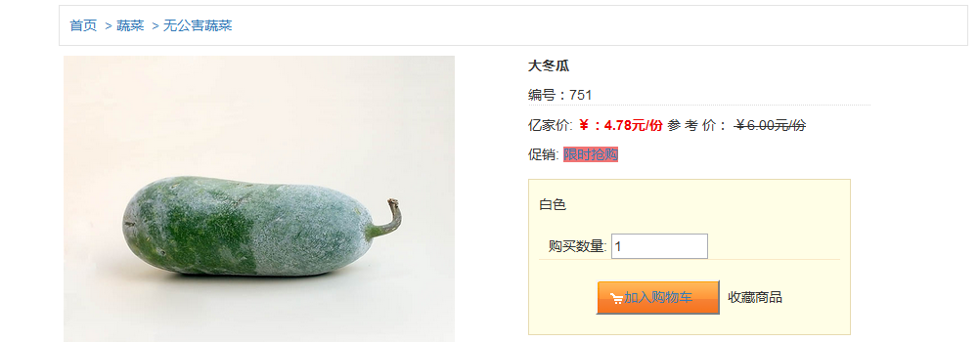

分析：

技术分析
【Session会话】
Cookie有大小和个数的限制的.
而且Cookie数据保存在客户端数据.

Session保存在服务器端,没有大小的限制.

步骤分析：
步骤一：点击加入购物车的链接的时候.提交到Servlet
步骤二：在Servlet中接收商品的ID.
步骤三：是否是第一次往购物车中添加商品.
* 是第一次：
* 创建一个购物车
* 将商品添加到购物车
* 不是第一次：
* 获得购物车:
* 判断购物车中是否已经存在该商品.
* 已经存在:
* 获得原来的数量+1
* 将商品和对应的数量存入到购物车
* 不存在:
* 将商品和商品对应的数量1存入到购物车.
步骤四：页面跳转

代码实现：
public class CartServlet extends HttpServlet {
private static final long serialVersionUID = 1L;

protected void doGet(HttpServletRequest request, HttpServletResponse response) throws ServletException, IOException {
// 1.接收商品的ID
String id = request.getParameter("id");
String[] names = {"大毛衣","毛呢大衣"};
String name = names[Integer.parseInt(id)-1];
// 2.判断是否是第一次购物:
// 获得session,从session中获得购物车:
Map<String, Integer> cart = (Map<String, Integer>) request.getSession().getAttribute("cart");
if(cart == null){
// 第一次购物
// 创建购物车：
cart = new LinkedHashMap<String,Integer>();
// 将商品和对应的数量存入到购物车.
cart.put(name, 1);
}else{
// 不是第一次购物
// 判断购物车中是否已经存在该商品.
if(cart.containsKey(name)){
// 购物车中已经包含该商品
Integer count= cart.get(name);
count++;
cart.put(name, count);
}else{
// 购物车中没有包含该商品
cart.put(name, 1);
}
}
request.getSession().setAttribute("cart", cart);
response.setContentType("text/html;charset=UTF-8");
response.getWriter().println("<h1><a href='/WEB11/productList.jsp'>继续购物</a> | <a href='/WEB11/cart.jsp'>去购物车结算</a></h1>");
}

protected void doPost(HttpServletRequest request, HttpServletResponse response) throws ServletException, IOException {
doGet(request, response);
}

}

总结：

【清空购物车】
public class ClearCartServlet extends HttpServlet {
private static final long serialVersionUID = 1L;

protected void doGet(HttpServletRequest request, HttpServletResponse response) throws ServletException, IOException {
request.getSession().removeAttribute("cart");

response.sendRedirect("/WEB11/cart.jsp");
}

protected void doPost(HttpServletRequest request, HttpServletResponse response) throws ServletException, IOException {
doGet(request, response);
}

}

【Session域对象】
ServletContext ：适合共享数据.
* 生命周期：
* 服务器启动的时候创建.
* 服务器关闭的时候销毁.
* 作用范围：
* 整个web应用.
HttpSession :私有的数据.登录用户的信息.
* 生命周期：
* 服务器端第一次调用getSession()方法时候.才会创建一个session对象.
* session销毁三种情况:
* session过期:默认过期时间30分钟.
* 非正常关闭服务器:(正常关闭服务器 序列化到硬盘)
* 调用session.invalidate();
* 作用范围：
* 多次请求(一次会话)
HttpServletRequest :
* 生命周期:
* 客户端向服务器发送请求的时候,服务器创建一个请求对象.
* 服务器对这次请求作出响应之后.请求对象就会被销毁.
* 作用范围:
* 一次请求

一次性验证码校验

需求：
在网站登录的时候,生成一个验证码.登录的时候对验证码进行校验.
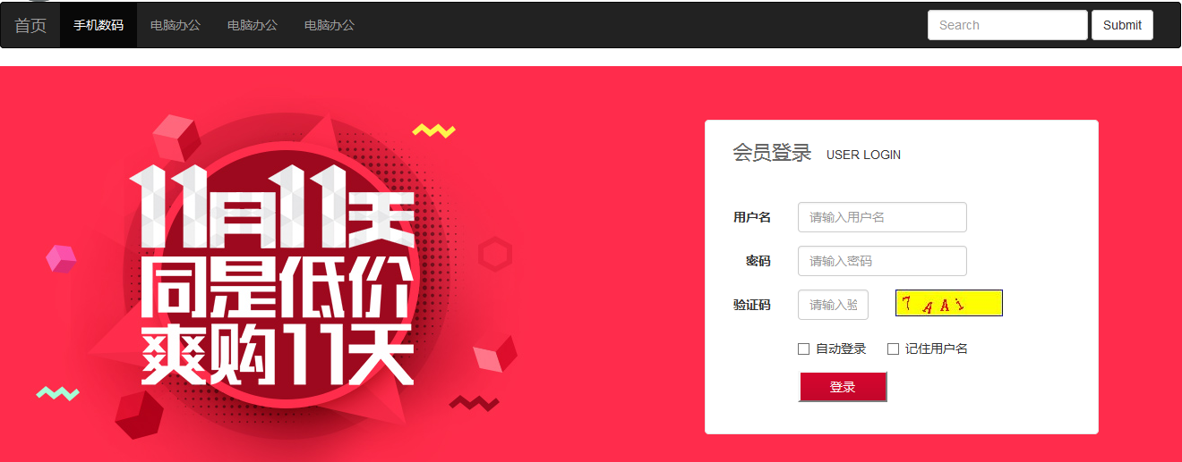

分析:

步骤分析:
步骤一：生成验证码的时候,将随机产生的4个字母或数字存入到session中。
步骤二：在页面中输入一个验证码点击登录.提交到Servlet
步骤三：在Servlet中获得页面提交的验证码和session中验证码比较
步骤四：将session中存的验证码清空
步骤五：如果不一致返回登录页面.
步骤六：如果一致,再去比较用户名和密码

